第十课 包装中的平面设计
简介：
包装设计包含两个独立的部分：
为实现技术和物理性能（容装性、保护/保存性能，以及利于运输和销售质量要求）的特点和特征。
为吸引并促进消费者促使其产生购买决定的特点和特征。这些大部分集中在表面装饰、形态、材料、而且形状也同样重要。
这些就为建立包装提供了比较全面的信息和方法，以此来成功的和观察者达到信息的交流。
在包装设计之前，应该给产品以足够的重视。再高明的包装也不会让消费者买一件自己不需要的产品。精致的图案和误导性的介绍可能会刺激消费，但是一旦消费者发现被包装的产品是不值得购买的，那么这将是做成的最后一次交易。
恰当的结构设计，我们必须知道产品的特性和今后产品所面临的物理环境。设计正确的沟通首先需要了解接收者对沟通的理解。
消费习惯和人口阶层的消费动机是有差异的，有时甚至是戏剧性的。包装设计是卖给谁和刺激那些有购买意向的人决心的最好方法是非常重要的。大众消费信息一般分为人口和消费心理领域。
人口统计就是对我们中间有多少特殊的人的数字统计，容易量化分级。大多数人口统计信息是从国家普查中得到的，可能包含的信息有：
性别 年龄 职业
籍贯 文化背景 种族背景
社会经济地位 地理因素 宗教信仰
包装经常是在预测明天的市场，在试图预测未来包装需求时，人口统计的趋向是首先应该被考虑到的。一个主要的人口发展趋势是“美国正在老龄化“。南美人的平均年龄正在慢慢增长。在1970年时，人口的平均年龄在30岁以下，但是在2000年，随着退休人员的比例不断增长，人口年龄将超过30岁。较小的家庭规模，单亲家庭和非传统家庭的增加，这将是一个持续的趋势。
人口统计的趋势是很难预测的。例如，南美国家的人口出生率很低，人口增长很大一部分来自于移民。简单来说，就是有很大一部分的人群市场是没有用武之地的。这些新来者会在生活，工作上产生特殊的影响，而这些将会对消费习惯产生决断作用。
广泛的人口统计归类，虽然有用，但并不是总能足够的认同一组类似动机而触发的事物。不是所有26岁的人都在同一件事上感兴趣，都能得到决断。
消费心理学是一门关于一群人是如何被激发出积极性，如何表现的学科。和人口统计学不同，它是一门不确切的学科。消费心理学术语在日常生活中被普遍使用，尽管经常它们没有被意识到。当我们说“乡巴佬”，“雅皮士”，和“婴儿潮一代”，我们就开始认为一个真实的或者想象到这种有特殊行为的人群。丁克族，溜冰族，和 DIPPie，GIZGI这些最新的名词来描述风靡流行的群体。丁克家族，“双收入却没有孩子”描述了这些婴儿潮时期出生的人。孩子都离开以后，抵押贷款付了钱，双方合作伙伴工作并描绘一个好的薪水的专业。简短来说，他们有一个高的可支配的收入和与之协调的消费习惯。GIZIGI描述的是类似于现代饮食的一个概念：“抓住它，杀死它，吞下它”。现代人在忙碌中吃饭这种做法被描述为“放牧”，或者“吃东西只是生活的插曲”。GIZIGI中的孩子或许是溜冰族，“80年代被宠坏的孩子”。最后，丁克族变成了DIPPies，“双收入的养老金”。可以推测，某些场面将会吸引这些不同团体的人而其他的却不能。
预测认知明天的火热趋势和一个为满足的需求都有一个持续的作用。目的是发现购买偏好或重要消费块的必要。许多研究的目的就是在找寻认知行为的模式，这些模式将在对特殊群特进行包装设计时有所帮助。

零售环境
现代零售方式的确立有很多种选择。在一个食品超市它可以陈列16000种品牌的食品，每一种都是在吸引消费者的注意。五金销售点可能会有30000到40000中商品。据说，特殊的消费者看到这些时候100个人中至少会有14个离开这家店。
个体所有者咱这种确立方式中占据了令人惊讶的部分。一个典型的超市中可能会有100种以上护发产品或大约50种不同种类的薯条。包装设计者面临的挑战是我如何制作我的薯条袋，才能使得这第51种薯条在货架上能够引起消费者的注意？还有，如果我的薯条袋被注视到，我该怎样去说服消费者的消费观念，同其他50种选择相比，而我的袋子是唯一被购买的？
包装本身只是促成此次交易进行的媒介而已。忽略商店的广告和外部促销，最终的实质只是在消费者和包装之间。基于原料信息和产品本质特性，有大约68%到80%的采购决策完成在商店里，而消费者面对的只是商品货架。
此外，特殊的消费者常常有一个特别的消费清单，消费者观光的想法触发购买冲动，或者犹如坐游轮一般走过购物走廊。测试数据显示一件商品能够吸引消费者注意的时间只有7秒钟。在这段时间中包装必须传达出一种激发采购决定的信息。
杂乱无章的图形设计和矛盾的信息确定的不能在这仅有的7秒钟里传递采购信息。像这类商品基本不会被那些潜在的购买者看到。未被看到意味着不能被出售。
有很多种营销策略，特殊的方法或你给消费者传递商品信息的方法都将对最终的设计方案产生影响。
自助服务 售货员 插板显示
货架陈列 邮件订单 售货机
门对门 仓储批发点 百货公司
专卖店 购买前的检查
顾客涉及的商品的营销手段和方法正发生着巨大的变化。民族品牌的忠诚度已经明显的下降。商店品牌的形象已经从第二种经济的选择改变的或者甚至比民族品牌还要好，尤其是在价格上的优势更加明显。
条形码和计算机的应用为唾手可及的营销带来了巨大的能量。通过它们可以瞬间知道你是在卖什么或者没有什么。这种即刻拥有采购习惯和趋势信息的好处为零售商注入巨大的能力，并且可以被应用在告诉供应商需要什么商品。而不是简单的接受提供了什么东西。
基本分析
当顾客眼看到商品货架时候，他们对商品包装的第一反应是什么？这个问题的答案很简单，大多数人都可以推想出来。如果在一家存有18000种商品的商店里顾客实际上在每个包装上注视的时间是7秒钟会怎样？那样的话这位顾客想要从商店里出来就得花费35个小时。顾客基本不会去商店里阅读包装信息，所以这最重要的就是在第一时间内传递这样的信息：
这是什么东西？
认识到货架上陈列的100多种不同的洗发水仅仅是所有商品的第一部分。因为对于很多产品来说，消费者不能仅仅通过商品本身的表现认识它切实的差异。经常，产品的包装必须提供切实的差异。客户的需求信息来决定一个采购决策。有100种选项要求客户的注意，客户将想要知道：
这将会为我做些什么呢？
或者更明确：“你将会为我做些什么？”这一点广泛的被认为是“最重要的一点差异”或者“独特的卖点”。这是一个商品与其他商品差异的清单。
最后一个有助于购买决定的因素可能就是这个问题的答案：
谁为他做担保？
在很多例子中高声誉的公司或品牌都对顾客采购决策有影响。
设计者采用这些信息的比例取决于商品本身的性能。
第一条信息，这是什么，是唯一最重要的因素。消费者必须能够清楚的认识到他们看见的到底是什么。直接的，常用的名称是为人所熟知的。例如：
碱性电池 大米 纸夹 灯泡 咳嗽药
熟悉恰当的和旋对新产品来说尤为重要。它们给消费者一个建立在对产品的理解上的参考点。例如：
胶棒
固体涂料
有些商品已经建立了商标，商标和商品是类似的。宝洁公司的工业贸易署的包装，例如，声明它只是一个洗衣剂，仅是为了满足最小可能字母的法律要求。商标名仅是标注了它。
第二个信息，你将要为我做些什么？消费者必须认识到一些利益或者功效，如果消费者购买了商品，这些将会随之而来。在12种大米中选择一种作出决定，熟悉的和旋是“米”。它们特征的不同点或许是：
即时大米 长谷粒大米
野生大米 卡津风格香米
大米和西红柿 随书赠送烹饪食谱
赢得佛罗里达水稻之旅 出名的人吃过这种米
少了不同点，你的商品就仅仅只能是货架上的另一种包装了。
严格的规则必须涵盖这些对商品的形容性词汇上，这些词汇被用作了通俗的名字，这样会使消费者免于被误导。例如下面这些措辞，就建议了具体的功效：
有机草莓酱 全天然草莓酱 纯净的草莓酱
新鲜橙汁 用真正橙汁做成的果汁饮品 橙汁饮品
饮食面包 无糖的 软饮料
巧克力味牛奶 巧克力味饮品 鸡汤
不同观点功效所暗示的声明可能是真实的：
富含维他命的苹果汁 长寿命灯泡
可生物降解的垃圾袋 混合的速食汤类
商品的功效可能也是单纯想象的。香水和化妆品都是建立在浪漫的基础上出售的。一个流行的薄荷味呼吸意味着你将会得到一个吻。香烟的品牌是建立在大男子主义上的。
有些饮料的广告暗示着这些商品的使用者将会参与到一个特别的生活方式里。其他的图像处理了不安全感或渴望成为一群商品之一。有的商品就会被摇滚明星，皇室，运动人物和任何主张名誉的人所支持。
“所有都是新的”和“旧款式”曾是出售商品时的两种流行的概念，在调用未指明产品的品质时也是这样。商品趋向于之间的联系，像消费者理解的那样描述产品伪装的外表，要做到这些，市场调研是必须做的。“全新改良配方”的酒是不可能从酒爱好者那里激发购买决策的。
“全新的”和“旧款式”信息没有必要在主题中表达出来。酒的品质标签是提议贸易和旧款式价值的外在实例。许多高档产品创造了旧的外在装饰，通过使用老的或者甚至是老师的包装材料和式样。木质展品盒，金属饼干盒，闪光式的瓶盖，和蔬菜纤维做成的篮子都是高档形式的例子，这些都可以在大多数礼品店和精品店里发现。
最后的信息可能就是成功的被使用—“谁能保证这些？”—是名字和市场的声誉：
凯洛格的通讯器材 奎克尔收获紧缩
柯达Ektachrome 200 雀巢咖啡
坎贝尔马达 IBM电脑
一个严谨的图形设计师更喜欢于柯达提供的新胶卷，胜过Dr.Plum’s All-New 胶卷。类似的，消费者更喜欢信誉好的国家型公司提供的新食品。
并不是所有的公司都把他们的名字作为销售援助。大多数药品只是品牌名称被人们所熟知。在其他的情况下，名称已经成为采购的基本原理：Pierre Cardin , Givenchy ,和其他设计产品都为这个原理做了证明。
没有经验的公司经常在他们的包装上寄予很大的虚荣心，主要突出了他们公司或者个人的名字，事实上这名字对于采购者来说是没有一点意义的。
这三个基本信息被广泛的应用，并在文档，图形，形状，或者色彩中广泛传播。给每一个信息的分量和信息传递时通过的介质都应通过细心彻底的市场调研决定。在选择包装结构，图形外观和广告信息时候应保持信息与选择的一致性，这点应该给予特殊的注意。
股权和商标名
随之时间推移，一些商品和公司已经建立了非常好的声誉。这些典型的产品有图形元素和图标，这些元素和图标消费者很有希望在良好的渠道可以很容易的理解和联系到。这些或许是公司自己的名称，一个商标，一个象征，一个典型的印刷形式，一种色彩或色彩搭配，或任意这些中的组合。
Kellogg的“K”，可口可乐瓶子形状和罐子颜色搭配，坎贝尔的红白相间图标，Heinz 的“墓碑”商标，麦当劳金色拱门这些图标在任一个文本能被认知之前都被长期的识别。这些图标据说已经拥有版权了。通过长期提供良好产品建立声誉和长期的服务，以此来建立版权。图标是一个非常高的认知符号，这些对消费者的购买决策具有刺激作用。高版权的图标经常投入新的生产线以此来立刻建立遗传和信任。
商标名在股权中占有很大分量，这是一种非常有价值的收购股权的激励因素。很多现今有价值商标名称比如：Anacin , Ajax ,Kraft ,Oreos ,Maxwell House ,Marlboro ,Tide ,Band-Aid , Tylenol ,Budweiser ,Michelob , Realemon ,Elmer’s ,Drano ,Bufferin ,Cheerios ,Kleenex ,Kotex ,Heniz ,Perrier ,Quaker Oats ,和 Schweppes .
建立的商标名称是有价值的财富。可口可乐商标和公司的其他资产一样有价值。应当足够的重视保护这些名称的商标和版权。商标名称、图标和任何其他表现形式不可能造成影响，这些影响真实的或隐含的和其他公司或商标有联系。
良好的品牌描述了产品的品质或调用一些图像。聪明的名称不做举动，公众也不会居高临下的看待它。这些商标名称在他们被摆上货架的时候就注定被打败了：
油脂去除 （一种洗涤剂）
我讨厌豌豆（法国油炸豌豆食品）
大猩猩球（为运动员准备的富含维他命的麦芽糖球）
使不起毛（静电消除器）
总之有时候和“新事物”纠缠着！一些优秀的品牌已经很容易被遗忘好久时间。1925年有两个领导者，赫尔歇和高露洁，已经在这个领域做到了顶峰，但仍然指挥着一个受人尊重的市场。
为一个产品创造一个品牌名称并试图单独以这个为基础出售产品，这样做是一个误区。“漩涡力”就是对动力学名称的现代形象援引，能量，等等，但是当 “漩涡力”被认为是火花塞，一个汽车洗涤剂，或者一个电脑游戏时候，这个概念对消费者来说完全的没有任何意义。对于新产品的销售可以通过品牌获得成功，只是这个名字是通过大量的广告和促销活动推动的。创建一个新品牌的花费可能达到100万或者更多。

图形设计基础
拥有基础设计要素的包装工作者来创造包装外观设计方案：
形状：实际的包装轮廓、插图，或本身的文字。要特别注意正反两面的形状。长和宽之比2：3, 其中3:5是最合适的比例。长和宽的比为1:1或1:2时就显得让人厌烦了。
尺寸：这个物体或设计是多大多小的。尺寸可以是物理尺寸或感知的尺寸。
色彩：色彩可以吸引注意力并能对人的心情和包装外在表现产生影响。色彩也可以提升包装的开支。
质感：真正的感受到平滑或者粗糙。它是涉及触感的。试想这一个塑料袋和纸袋的不同触感。使用图形模式或织纹基质可以产生质感。
色调：明亮的或昏暗的。黑色比白色给人以更多的沉重感。
线性：线性可以是笔直的或弯曲的，沉重或明快，粗糙或平滑，连续或间断。特定的线性可以产生不同的感觉：
水平线：平静感 垂直线：高贵感
对角线：活力感 曲线：优雅感
图标：图形设计元素和符号传递着价值和信息。那也拥有版权的图标是最重要的图标。
设计的原则是用来将所有的要素转化成一个成分平衡统一的合成体。设计原则适用于每一个元素和作为一个整体设计。最终的合成体是设计元素的一个具体安排。
凸版印刷
许多印刷字体可供选择。然而，对于一些特殊情况，比如标志语和商标名，必须准备一个独特的设计。
基本的字体分为无衬线字体和衬线字体，对于大多数包装目的来说，衬线字体更多的受到青睐。衬线字体有细纹,倾向于填补印刷，特别是在印刷颠倒文字时候使用。（图 10.1，右侧）一个大一点字号可以克服一些这样的问题。
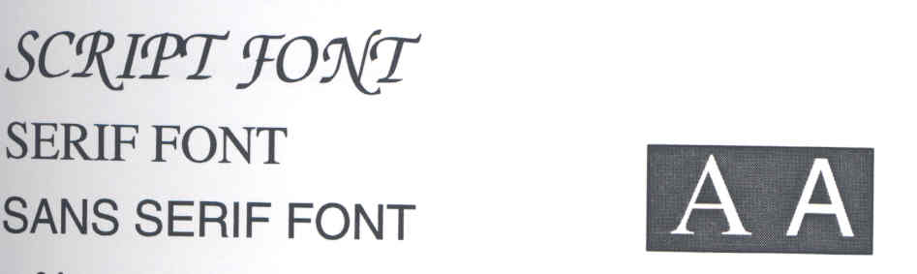
图10.1 例如脚本,衬,和无衬字体(左,由上至下)和颠倒字体类型

另外一种类型字体，大致的描述为装饰性字体，通常设计是用来装饰字体项目一定的字符,或者情绪。例如字体脚本，可能会被视为女性化或者浪漫的，都是很受个人护理产品的欢迎。精心制作的脚本字体很难读取；在大尺寸上相对简单一些的脚本设计是首选。图10.2演示了一些类型的设计传递了真是文字信息意外的信息。
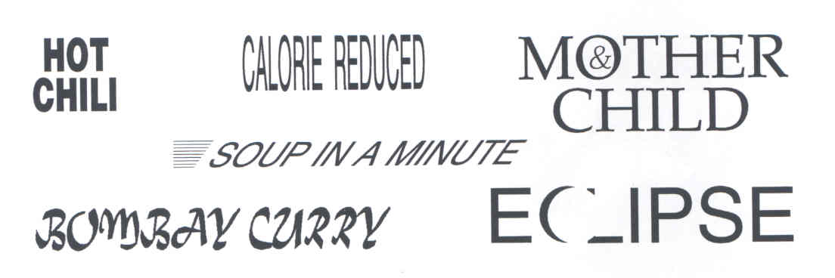
图10.2版式设计可以达到沟通，不仅仅是这个词的本身

当决定在包装上使用凸版印刷时，下面这些事项是很重要的：
排版必须使得包装外观与产品协调。每一种印刷形式都有自己的特色和含义。
好的凸版印刷品应该是在正常的观测距离可以看大标点符号。对于零售架可能是好几英尺
人数中包含了很大一部分人，这些人文化水平较低或本该戴眼镜但购物的时候却没有戴上。排版和印刷时这些问题应当在脑子里特别注意。
注意阴文活字（黑色底色上文字是亮的），特别是成因无质量比较差的话容易糊版。如果一定要使用阴字印刷，则增加文字的大小并且选择粗字体的西字，这样在印刷过程中就不会糊版。
避免在图片盒有底色的地方使用文字，因为没有足够的对比度使文字便于阅读。
避免小号字编排过长。容易被释读的最理想线性长度是39个字符。用专栏将它们排列。
大写的西文字题也不能排版出一段容易阅读的信息。
在某些情况下，比如美国视频、药品监管局的“药品事实”规则，凸版印刷技术是有排版要求的。
文字和插图如果跨页面的话讲很难套准。

